Viernes
21
de enero

Primero de Primaria
Matemáticas

¿Y… cuánto se quitó?

Aprendizaje esperado: lee, escribe y ordena números naturales hasta 100.

Énfasis: determinar el número de elementos que se quitaron de una colección.

¿Qué vamos a aprender?

Leerás, escribirás y ordenarás números naturales hasta 100.

Determinarás el número de elementos que se quitaron de una colección.

En la sesión de hoy vas a necesitar el siguiente material:

- Cuaderno.
- Lápiz.
- Lápices de colores.
- Goma y sacapuntas.
- Tu material contable.

¿Qué hacemos?

En la sesión de hoy, toca jugar, el juego que se llama “Me tapo un ojo y me tapo el otro”. ¿Te gustaría jugar?

Aquí hay una caja con 20 fichas, cuenta una por una. Utiliza tu material contable para hacerlo.

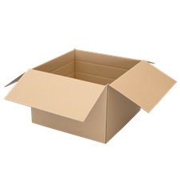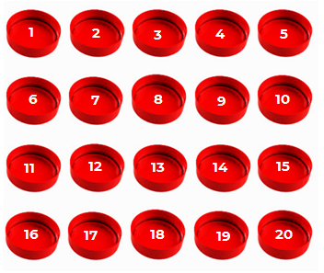

Lo que vas a hacer, es que te vas a tapar los ojos y vas a contar de forma descendente a partir del 20, hasta llegar al 1, mientras la persona que te acompaña toma algunas fichas, las cuales esconderás.

Cuando termines de contar, te destaparas tus ojos y tendrás que saber, ¿Cuántas fichas tomó? puedes dibujar o escribir en tu cuaderno cuántas fichas quitó. ¿Te gusta la idea?

Entonces es el momento de que te tapes los ojos, y tu acompañante tome las fichas.

Para saber cuántas fichas hacen falta, tienes que saber cuántas te quedaron, por ejemplo, si hay 10 fichas, entonces tu acompañante quito 10 ya sabes que 10 y 10 son 20.

Observa los siguientes ejemplos e intenta descifrar el número de fichas faltantes.

- ¿Cuántas fichas faltan aquí para tener 20?
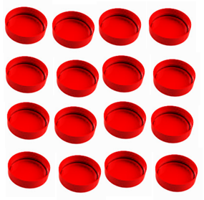

Muy bien, son 16 fichas, por lo tanto, hacen falta 4 para tener 20.

- Siguiente:
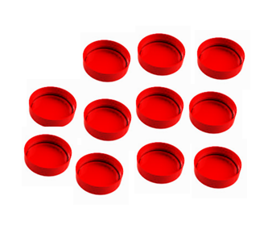
Exacto, tienes 11, para tener 20, hacen falta 9.

Efraín tiene un reto para ti que dice: Sí yo tenía en mi bolsa 18 canicas y ahora tengo solo 6, ¿Cuántas canicas saqué?

Puedes dibujar las canicas y después, marcar las que quedan en la bolsa, así vas a saber cuántas ya no están.

Dibuja las 18 canicas.

Después marca las canicas que aún quedan en la bolsa, muy bien, ¿Cuántas están fuera de la bolsa?

1, 2, …12. entonces Efraín sacó 12 canicas de la bolsa.

Observa las siguientes imágenes, en cada caso tendrás que escribir en el último espacio cuántos objetos ya no están.

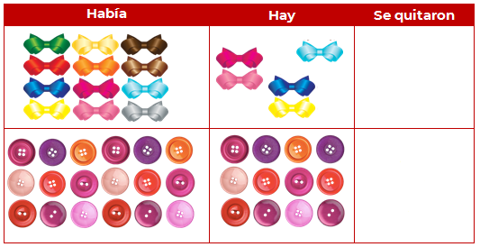

Resuelve, recuerda que puedes utilizar tu material contable, tus dedos o incluso tus tablas. Tu resultado final será:

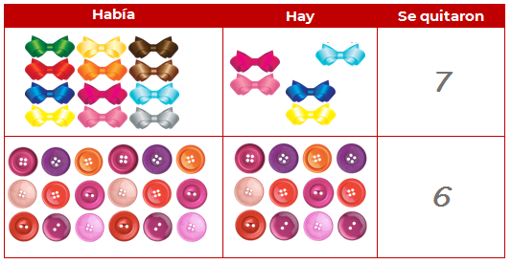

¡Lo hiciste muy bien! la sesión del día de hoy se terminó.

¡Buen trabajo!

Gracias por tu esfuerzo.

Para saber más:
Lecturas

https://www.conaliteg.sep.gob.mx/

